|  |
| --- |
| МИНОБРНАУКИ РОССИИ |
| Федеральное государственное бюджетное образовательное учреждение высшего образования **«МИРЭА − Российский технологический университет»**  **РТУ МИРЭА** |

**Институт информационных технологий (ИИТ)**

**Кафедра промышленной информатики**

**ОТЧЕТ ПО ПРАКТИЧЕСКОЙ РАБОТЕ**

по дисциплине «Проектирование баз данных»

**Практические задания № 1-7**

|  |  |  |  |
| --- | --- | --- | --- |
| Студент группы ИНБО-01-17 | ИКБО-36-22 Утенков Ю. Ю. | (подпись) | |
| Преподаватель | Чучаева С. М. | (подпись) | |
| Отчет представлен | «___»________2024 г. | |  | |

Москва 2024 г.

**Задание №1 Модель IDEF0**

**Цель работы:** на основе методологии IDEF0 разработать модель системы по самостоятельно выбранной предметной области.

**Задачи:** Модель должна включать в себя: контекстную диаграмму; диаграммы декомпозиции.

**Индивидуальный вариант:** Производство чая

**ХОД РАБОТЫ**

Модель IDEF0 для производства чая представляет иерархическую структуру его функциональных процессов. На верхнем уровне модели располагается функция "Производство чая" (A0), которая далее декомпозируется на более низкие уровни. Каждая из этих функций может быть подразделена на более детализированные подфункции в зависимости от конкретных потребностей производства чая.

Основной блок – Производство чая

Входной информацией является:

* Листья растений
* Ароматизаторы
* Упаковка

Управляющими информацией системы являются:

* Международные стандарты
* Внутренние стандарты фирмы

Механизм:

* Работники
* Аппаратура

На выходе получаем

* Чай

На рисунке 1 продемонстрирована контекстная диаграмма IDEF0.

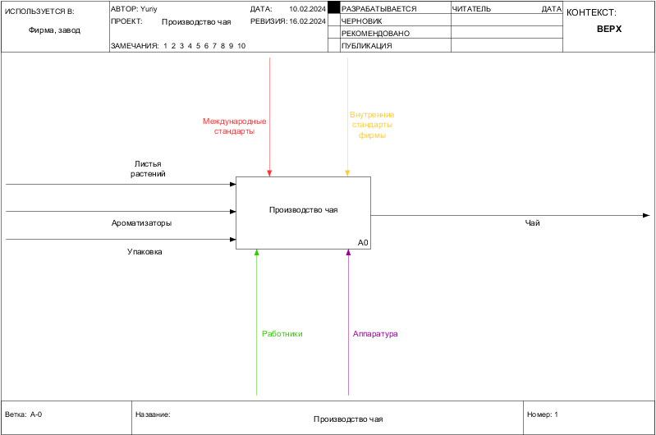

Рисунок 1 – Контекстная диаграмма

Данный блок описывает процесс производства чая, разбитый на пять основных этапа: отчистка и сушка, классификация чайных листьев, ферментация, упаковка чая, транспортировка. На первом этапе на саму производственную точку поступают все необходимые данные для производства чая, такие как листья, упаковка, ароматизаторы. После отчистки и сушки листья направляют в классификационную точку, где будут классифицированы по весу, качеству, размеру. После происходит процесс ферментации, на котором из листьев уже получается чай с различными ароматизаторами. На предпоследнем этапе происходит упаковка либо фасованного чая, либо пакетированного чая. На заключительном этапе происходит транспортировка готовой партии чая на торговую точку.

На рисунке 2 представлен процесс декомпозиции общего блока

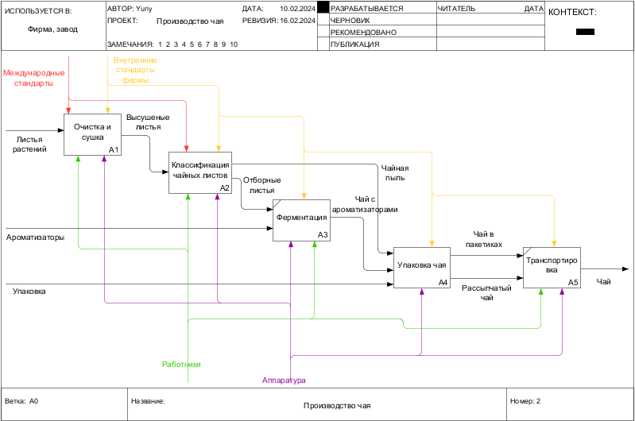

Рисунок 2 – Декомпозиция контекстной диаграммы

Этот блок описывает процесс производства чая. Он разбивается на пять этапов:

* Отчистка и сушка: Отчистка прибывшей партии чайных листьев.
* Классификация чайных листьев: Классификация чайных листьев по весу, качеству, размеру.
* Ферментация: Этап, на котором из листьев уже получается чай с различными ароматизаторами.
* Упаковка чая: Процесс упаковки готового чая
* Транспортировка: Транспортировка чая в конечную точку назначения

Все процессы, описанные выше, изображены на рисунках 3-5.

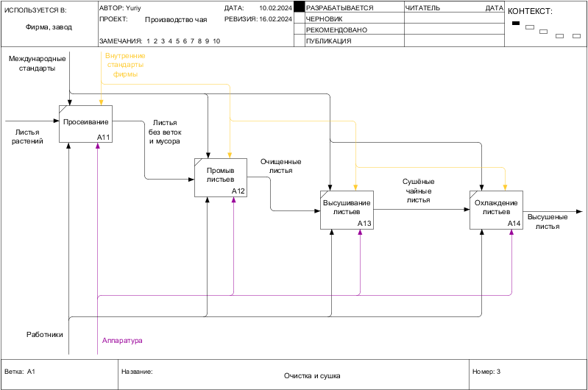

Рисунок 3 – Декомпозиция блока «Отчистка и сушка»

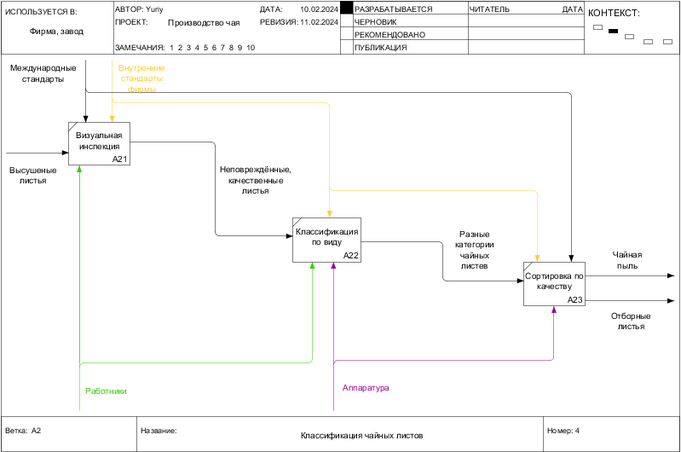

Рисунок 4 – Декомпозиция блока «Классификация чайных листьев»

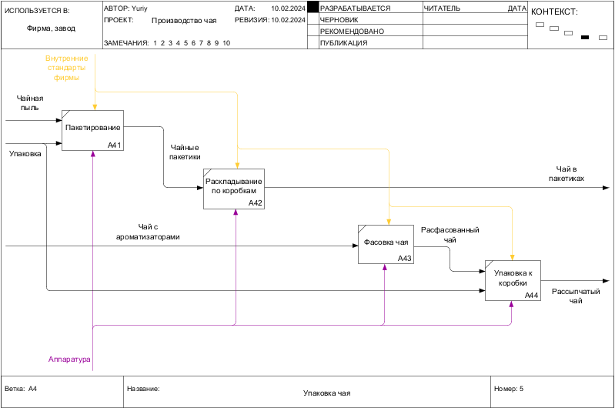

Рисунок 5 – Декомпозиция блока «Упаковка чая»

**ВЫВОД**

На основе методологии IDEF0 разработана модель системы по самостоятельно выбранной предметной области.

**Задание №2 Модель DFD**

**Цель работы:** построить модель системы на основе методологии DFD и разработанной функциональной модели предметной области IDEF0.

**Задачи:** Модель должна включать в себя: − контекстную диаграмму; − диаграммы декомпозиции (на диаграмме декомпозиции отобразите внешние сущности и хранилища).

**Индивидуальный вариант:** Производство чая

**ХОД РАБОТЫ**

Основной блок – Производство чая

Внешними сущностями являются:

* Поставщик листьев
* Поставщик ароматизаторов
* Поставщик упаковки
* Заказчик

Накопители данных (хранилища):

* Учреждение по стандартизации
* Классификации
* График развоза партии
* Качество отчистки
* Вес партии

Потоки данных:

* Информация о чае
* Информация об ароматизаторах
* Информация о упаковке
* Отчётность об производстве

На рисунке 5 продемонстрирована контекстная диаграмма IDEF0.

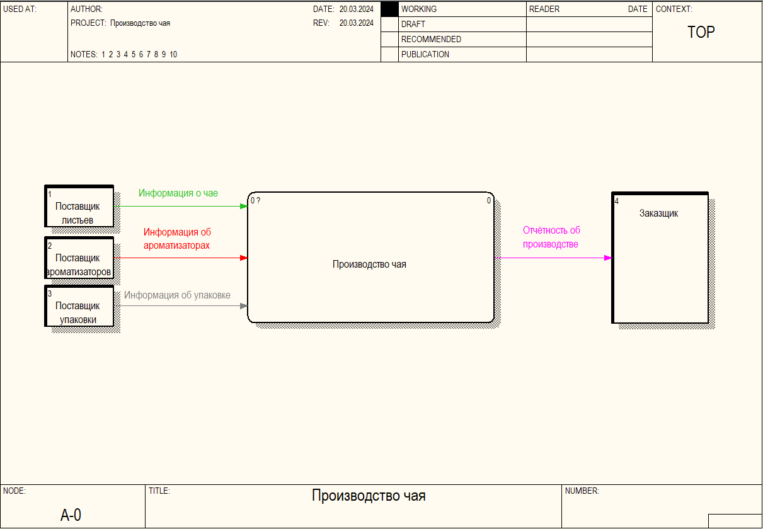

Рисунок 5 – Контекстная диаграмма DFD

Этот блок описывает процесс производства чая, который разбивается на пять основных этапов:

* Отчистка и сушка: На первом этапе происходит сбор листьев чая, они подвергаются первичной очистке. Это может включать удаление сухих листьев, ветвей и других нежелательных элементов. Этот процесс помогает обеспечить чистоту и качество конечного продукта.
* Классификация чайных листьев: Классификация чайных листьев включает в себя различные категории, основанные на размере, качестве и происхождении листьев. Эти категории используются для определения типа чая и его качества. Качество чая также зависит от его происхождения, например, от страны или региона, где он был собран.
* Ферментация: Этап ферментации в процессе производства чая является критически важным, так как он определяет тип и качество конечного продукта. Ферментация происходит после сбора и сушки листьев чая и включает в себя окисление чайного сока, содержащего ферменты и полифенолы. Этот процесс происходит в условиях высокой влажности и определенной температуры, что приводит к изменению цвета и аромата листьев. В зависимости от продолжительности ферментации и последующей обжарки, можно получить разные виды чая, включая белый, зеленый, улун, черный, темный и пуэр. Ферментация влияет на вкус чая, делая его более насыщенным и глубоким.
* Упаковка чая: Этап упаковки чая включает в себя несколько ключевых аспектов, начиная от выбора подходящего типа упаковки до использования специализированного оборудования для упаковки. Упаковка чая должна быть не только функциональной, но и эстетически привлекательной.
* Транспортировка: Этап транспортировки чая включает в себя обеспечение его сохранности и доставку до конечного потребителя. Важно, чтобы упаковка была надежной и защищала чай от внешних воздействий, таких как влажность и температура. Транспорт должен осуществляться быстро, чтобы минимизировать риск ухудшения качества, но при этом не нарушать условия хранения.

На рисунке 6 изображена декомпозиция основного блока на два основных подпроцесса.

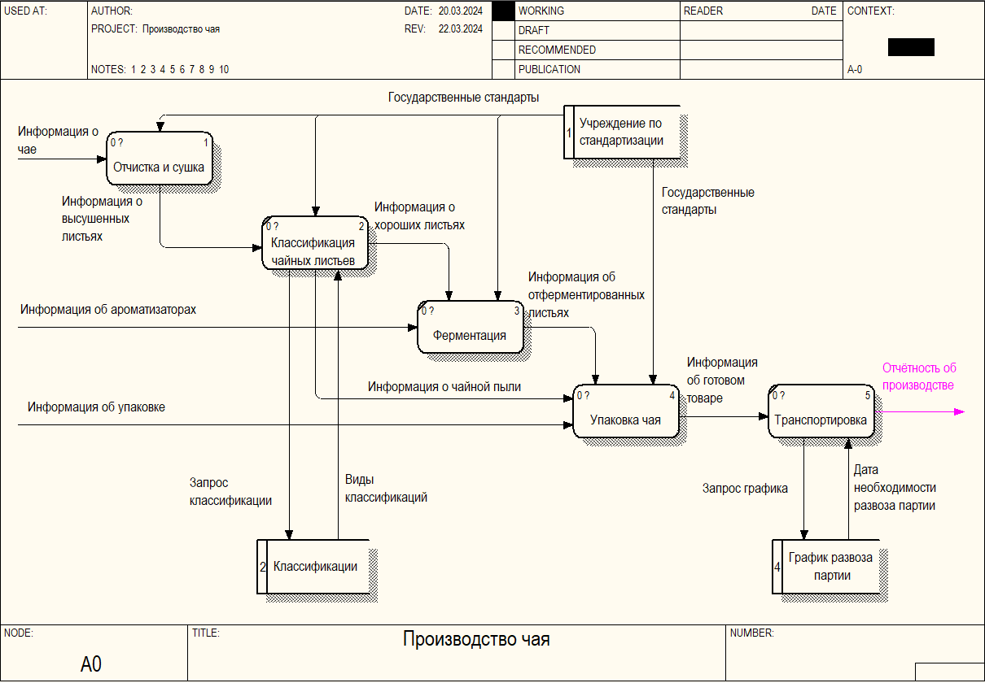Рисунок 6 –Декомпозиция контекстной диаграммы DFD

Блок «Отчистка и сушка» декомпозирован на еще 4 этапа (рисунок 7).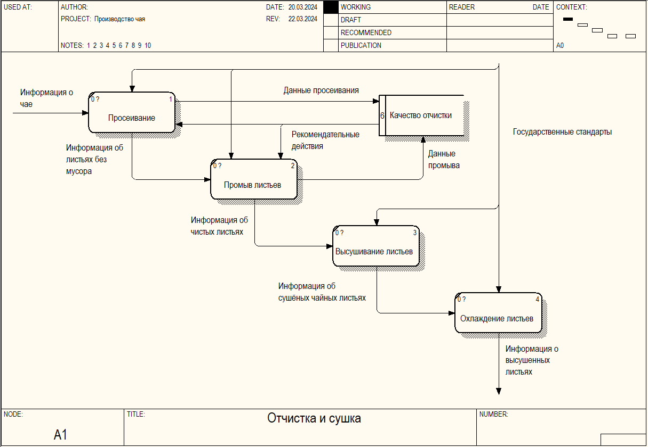

Рисунок 7 – Декомпозиция блока «Обработка заказа»

Блок «Упаковка чая» декомпозирован на еще 3 этапа (рисунок 8).

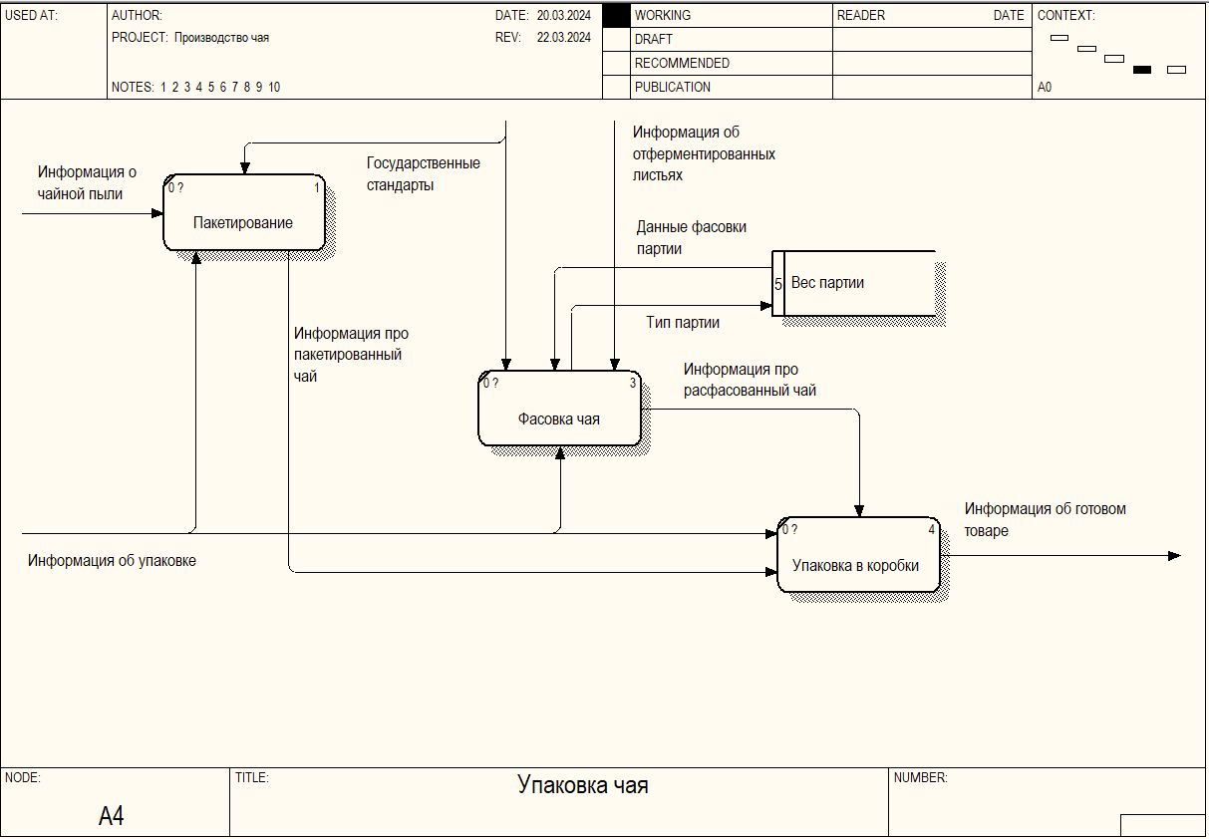

Рисунок 8 – Декомпозиция блока «Упаковка чая»

**ВЫВОД**

Построена модель системы на основе методологии DFD и разработанной функциональной модели предметной области IDEF0.

**Задание №3 UML**

**Цель работы:** построить UML диаграмму прецедентов, диаграмму классов, диаграмму кооперации, диаграмму последовательности.

**Индивидуальный вариант:** Производство чая

**ХОД РАБОТЫ**

Диаграмма прецедентов:

Сущностями являются:

* Сотрудник очистного цеха
* Сотрудник-классификатор
* Сотрудник-ферментовщик
* Сотрудник-упаковщик
* Сотрудник-экспедитор

Варианты использования:

* Получение информации о чае
* Отправка информации о высушенных листьях
* Отправка информации о хороших листьях
* Отправка информации о чайной пыли
* Процесс упаковки партии
* Составление информации о готовой партии
* Узнать расписание отправки партии

На рисунке 9 продемонстрирована диаграмма прецедентов.

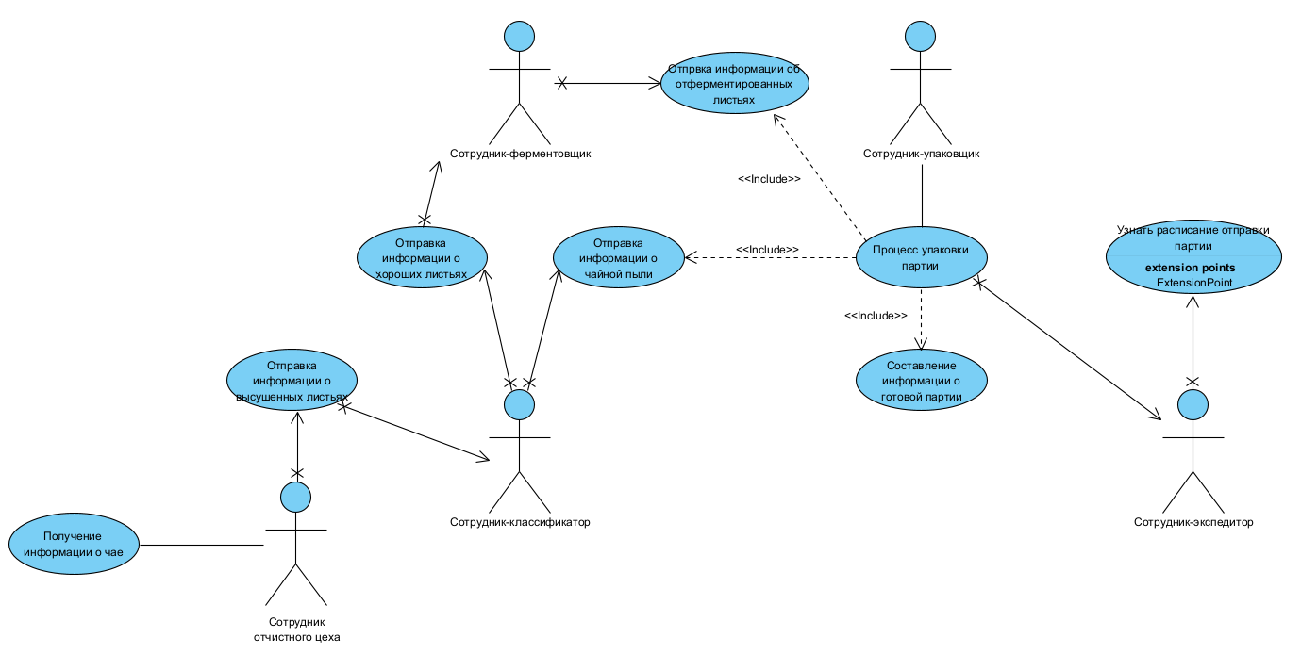

Рисунок 8 – Диаграмма прецедентов

Далее производится разработка диаграммы классов (рисунок 10), в которой присутствует производство чая, являющийся общим для всех. 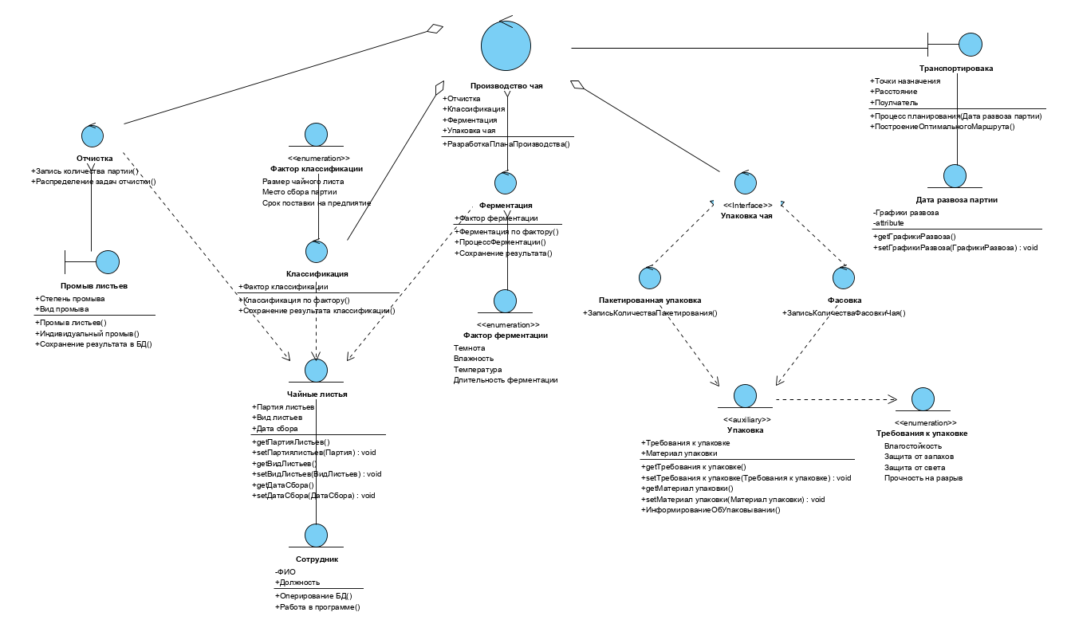

Рисунок 10 – Диаграмма классов

Затем проводится анализ производства чая, чтобы составить диаграмму последовательности (рис. 11), где описывается процесс получения информации о чае сотрудником, посредством обращения во внутреннюю базу данных.

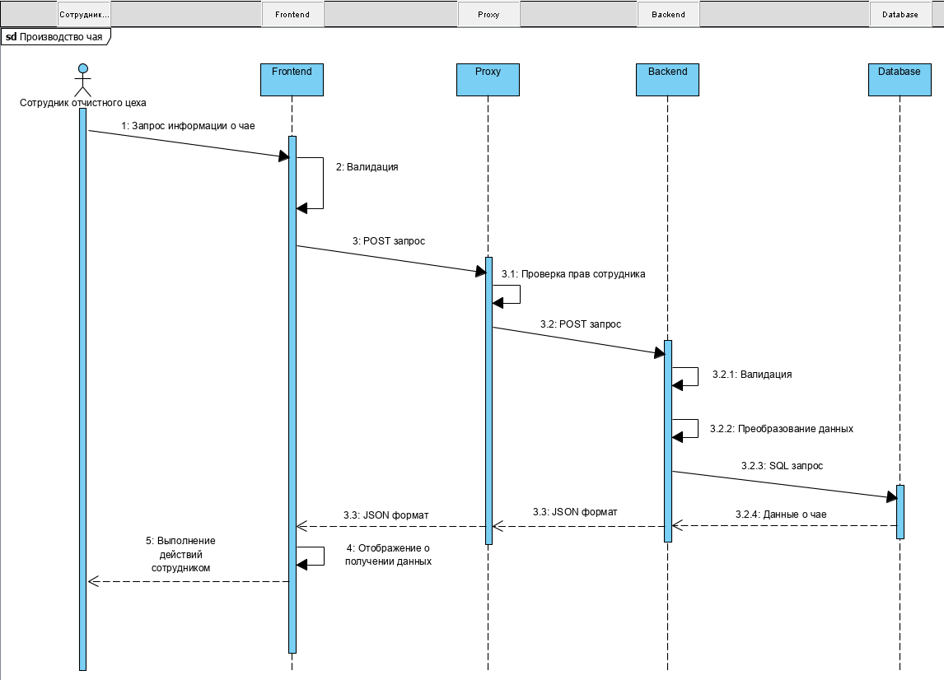

Рисунок 11 – Диаграмма последовательности

Затем строится диаграмма кооперации на основе диаграммы последовательности. Она показана на рисунке 12.

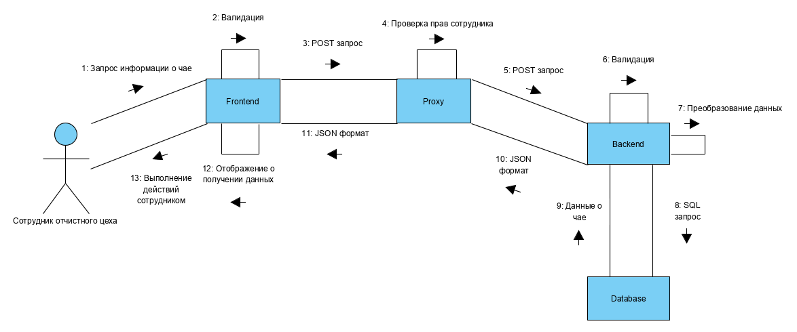

Рисунок 12 – Диаграмма кооперации

**ВЫВОД**

Построена UML диаграмма прецедентов, диаграмма классов, диаграмма кооперации, диаграмма последовательности.

**Задание №4 Метод Питера-Чена (Вороньи лапки)**

**Цель работы:** построить диаграмму по методу Питера-Чена (Вороньи лапки).

**Индивидуальный вариант:** Производство чая

**ХОД РАБОТЫ**

Сущности:

* Производственный цех
* Сотрудник
* Начальство
* Транспортный отдел
* Партия чая
* Заказчик

Некоторые атрибуты:

* Имя сотрудника
* Должность
* Факторы производства
* График развоза
* Вид чая
* Место сбора

На рисунке 13 продемонстрирована диаграмма по методу Питера-Чена (Вороньи лапки).

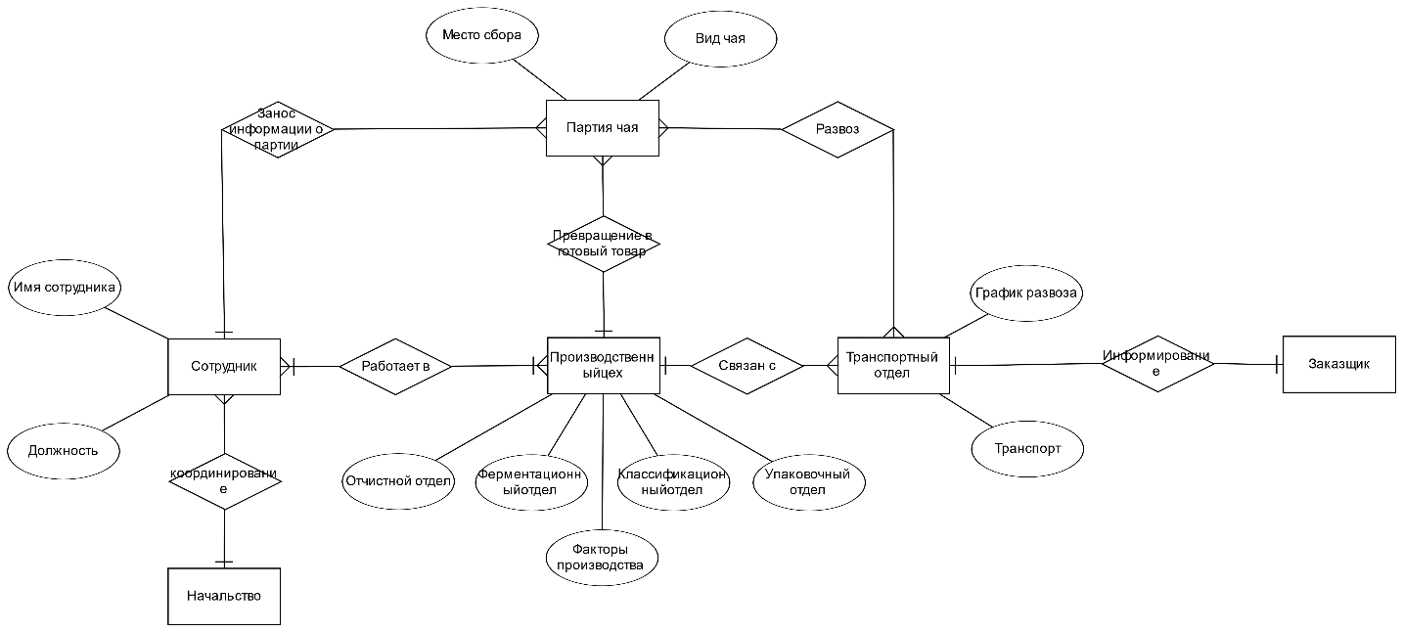

Рисунок 13 – Диаграмма по методу Питера-Чена (Вороньи лапки)

**ВЫВОД**

Построена диаграмма по методу Питера-Чена (Вороньи лапки).

**Задание №5 Модель IDEF1X**

**Цель работы:** изучить методологию моделирования данных. Построить логическую и физическую модель данных IDEF1X на основе разработанной функциональной модели предметной области IDEF0 и модели DFD.

**Индивидуальный вариант:** Производство чая

**ХОД РАБОТЫ**

Сущности:

* Должность
* Сотрудник
* Отдел
* Партия чая
* Производственный шаг
* Цех
* Развоз
* Транспортный отдел
* Заказчик
* Транспорт
* Вид транспорта

Некоторые атрибуты:

* ФИО
* Дата сбора
* Итоговая стоимость
* График развоза
* Название транспорта

Добавлены связи между сущностями, которые определяют отношения. Диаграмма IDEF1X на логическом и физическом уровне представлена на рисунке 14.

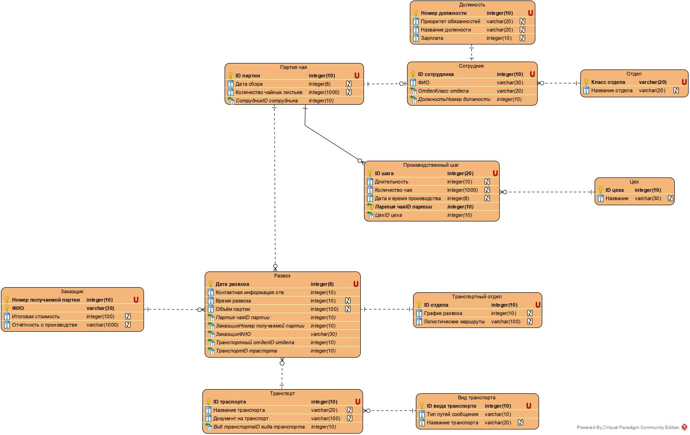

Рисунок 14 – Диаграмма IDEF1X на физическом и логическом уровне

**ВЫВОД**

Изучена методология моделирования данных. Построена логическая модель данных IDEF1X на основе разработанной функциональной модели предметной области IDEF0 и модели DFD. Построена физическая модель данных на основе разработанной логической модели данных.

**Задание №6 Реляционная алгебра**

**Цель работы:** изучить операции с таблицами баз данных

**Индивидуальный вариант:** Производство чая

**ХОД РАБОТЫ**

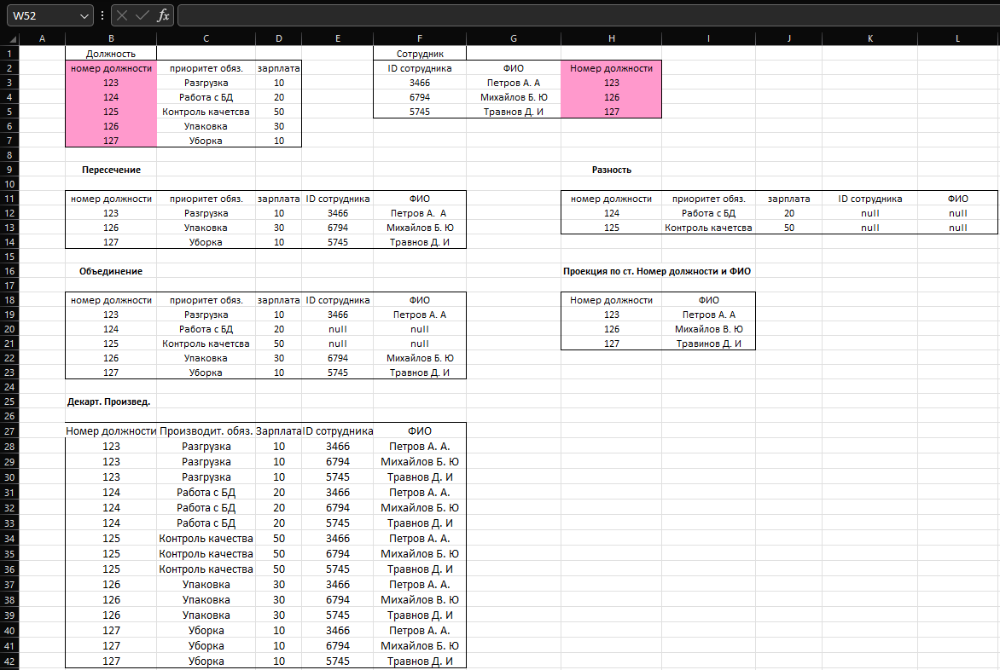

**ВЫВОД**

Изучение операций с таблицами баз данных позволило освоить методы работы с данными и основы управления информацией в базах данных.

**Задание №7 Диаграмма активности**

**Цель работы:** построить диаграмму активности

**Индивидуальный вариант:** Производство чая

**ХОД РАБОТЫ**

На рисунке 15 представлена диаграмма активности, в которой описывается процесс производства чая.

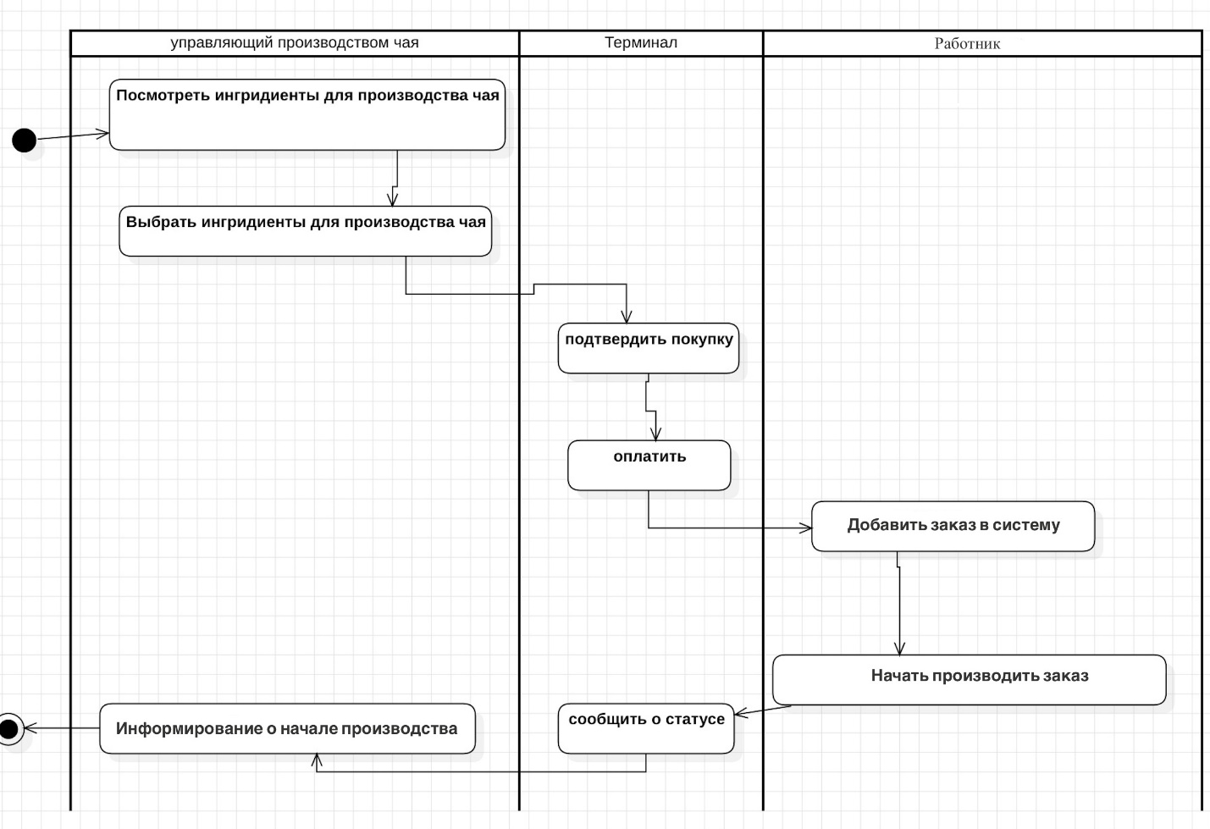

Рисунок 15 – Диаграмма активности

**ВЫВОД**

Построена диаграмма активности, которая описывает процесс производства чая.